Junıperus Conferta "Japanischer Strandwacholder"

Özellikleri

Japonya'nın kıyı kesimlerinden gelen bu ardıç 30 cm yüksekliği geçmez. Yerleri kaplamak veya duvarı kapatmak için çok uygun ve kuvvetli bir bitkidir. Güneşi sever sivri tığ gibi yaprakları taze parlak elma yeşilidir.

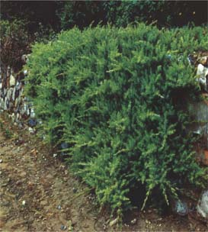


Yapraklı Ağaclar | YAPRAK  RENGİ | ÇİÇEK  RENGİ | MEYVE  (TOHUM)  RENGİ | SONBAHARDA  YAPRAK  RENGİ | çiçek açma dönemi | boy(max mt.) | çit için | bodur için | grup için | Davranış |  |  | Gelişme |  |  | Toprak |  | Işık İhtiyacı |  |  | İklim |  | Bölge |  |  |  | not
 |  |  |  |  |  |  |  |  |  | yayılıcı | dağınık | piramit form | yavaş | orta | hızlı | taze / havalanmış | kuru | güneş | gölge | yarı gölge | soğuk | ılıman | kıyı şeridi | alçak rakım | yüksek rakım | ova | not
Junıperus Conferta "Japanischer Strandwacholder" | Yeşil | - | - | - | - | 5 | - | - | - | - | - | - | - | - | - | - | - | X | - | - | - | - | - | - | - | - | -

